Министерство образования Республики Беларусь
Учреждение образования “Белорусский государственный университет информатики и радиоэлектроники”

Факультет информационных технологий и управления
Кафедра интеллектуальных информационных технологий

Отчёт по дисциплине
“Естественно-языковой интерфейс интеллектуальных систем”

Лабораторная работа №2
«Автоматическое распознавание языка текста»

Выполнили студенты Сырица М.К.
группы 221702: Кузьмицкий Н.В.

Проверил: Крапивин Ю.Б.

Минск 2025

Цель работы:
Изучить и отработать практические навыки применения методов автоматического распознавания языка текстовых документов.

Задачи лабораторной работы (Вариант 13):
- Изучить и реализовать основные методы определения языка текстовых документов (частотный, коротких слов, нейросетевой).
- Разработать систему для обработки коллекции PDF-документов на русском и немецком языках.
- Провести сравнительный анализ реализованных методов по точности и быстродействию.
- Разработать веб-приложение для взаимодействия пользователя с системой.

Язык текста:

Русский, немецкий

Формат Документа:
PDF
Описание инструментов разработки:
В рамках задачи было создано веб-приложение на языке Python с применением фреймворка Django и дополнительных библиотек для обработки текста.
Django — это мощный веб-фреймворк, который упрощает создание веб-приложений благодаря встроенным инструментам и готовым решениям для разработки.
Ollama и библиотека ollama — платформа для локального запуска больших языковых моделей (LLM). В проекте использовалась для реализации AI-компонента определения языка текста.
В качестве СУБД была выбрана PostgreSQL — мощная объектно-реляционная система управления базами данных.
Она хранит данные в таблицах, поддерживает сложные запросы, транзакции и расширяемые типы данных. PostgreSQL известен своей надежностью, производительностью и поддержкой стандартов SQL.
PyPDF2 — это библиотека на Python, предназначенная для работы с PDF-файлами. С её помощью можно читать текст и метаданные, извлекать отдельные страницы, объединять несколько документов в один, разделять их на части, добавлять водяные знаки или защищать файлы паролем. Однако PyPDF2 не всегда корректно извлекает текст из сложных PDF, особенно если в них используются нестандартные шрифты или текст представлен в виде изображений.
BeautifulSoup4 — это библиотека для парсинга HTML и XML-документов. Она упрощает извлечение нужных данных из веб-страниц, позволяя обращаться к тегам, атрибутам и тексту как к элементам дерева. С её помощью можно искать нужные элементы по тегам, классам или CSS-селекторам, а также очищать и структурировать HTML-код. Чаще всего BeautifulSoup4 используется вместе с библиотекой requests для загрузки страниц из интернета и последующего анализа их содержимого.

Структура базы данных:
Document - эта таблица хранит информацию о загруженных документах и их анализе.
Поля:
- name — название документа (строка до 255 символов).
- upload_date — дата и время загрузки, автоматически проставляется при создании записи.
- text_content — текст документа, сохранённый прямо в базе данных.
- detected_language — язык, определённый программой (может быть пустым).
- is_processed — булево поле, указывающее, обработан ли документ.
То есть таблица Document хранит сами тексты и их базовые свойства.

LanguageProfile - эта таблица нужна для хранения языковых профилей, которые используются при определении языка.
Поля:
- language — код языка (ru, de и т.д.), выбирается из списка.
- word_frequencies — словарь (в формате JSON), где указаны частоты слов для данного языка.
- short_word_frequencies — аналогичный JSON со статистикой коротких слов.
Таким образом, LanguageProfile — это обучающая база для сравнения частотных характеристик разных языков.

AnalysisResult - эта таблица хранит результаты анализа документов разными методами.
Поля:
- document — связь с моделью Document (через ForeignKey), указывает, какой документ анализировался.
- method — метод анализа (freq, short, neural).
- detected_language — язык, определённый данным методом.
- accuracy_score — показатель уверенности или точности.
- processing_time — время, затраченное на анализ.
- created_at — дата и время выполнения анализа.
Таблица AnalysisResult фиксирует, каким способом и с каким результатом был обработан документ.

Структурно-функциональная схема базы данных:
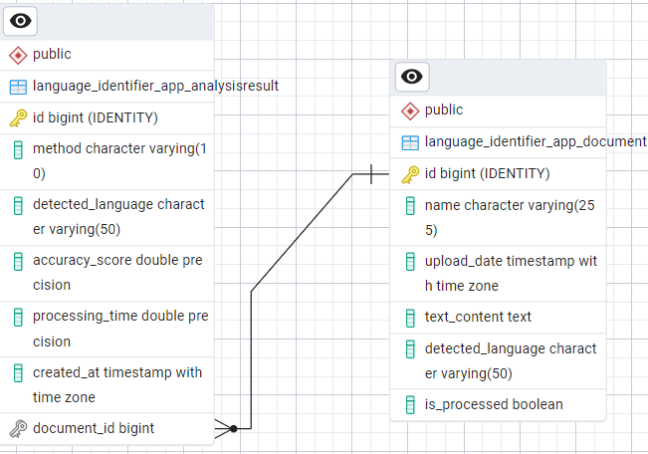
Рис. 1 – структурно-функциональная схема базы данных

Структурно-функциональная схема приложения:
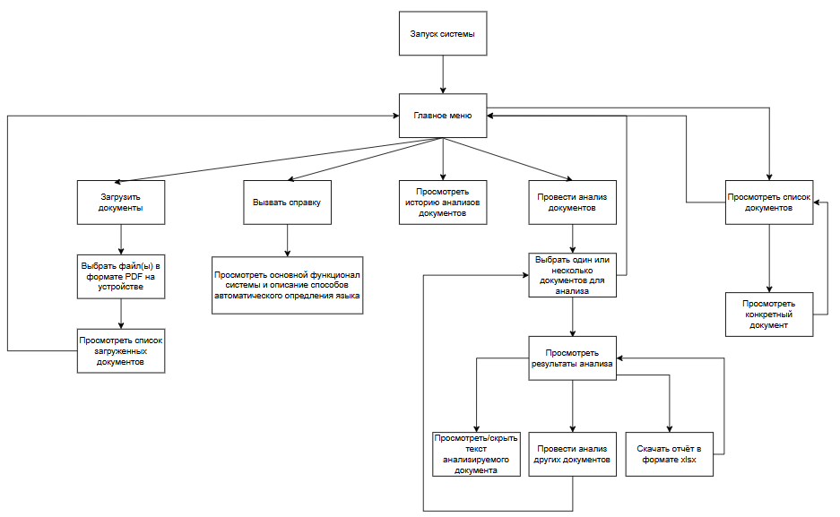
Рис. 2 – структурно-функциональная схема приложения

Структуры данных:
Помимо использования привычной базы данных, были разработаны два файла-профиля в формате json на немецком и русском языках, содержащие самые распространённые немецкие и русские слова. Все слова были взяты с сайтов https://russianenthusiast.com/russian-vocab/top-1000-russian-words и https://strommeninc.com/1000-most-common-german-words-frequency-vocabulary. Данные профили необходимы для корректной работы метода частотных слов:
de_corpus_1000.json:
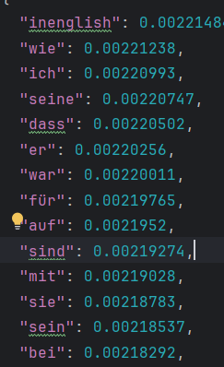
Рис. 3 – пример профиля для немецкого языка

ru_corpus_1000.json
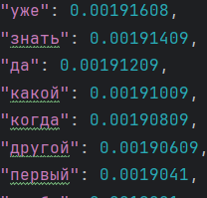
Рис. 4 – пример профиля для русского языка

Скриншоты разработанной системы:
Начальная страница:

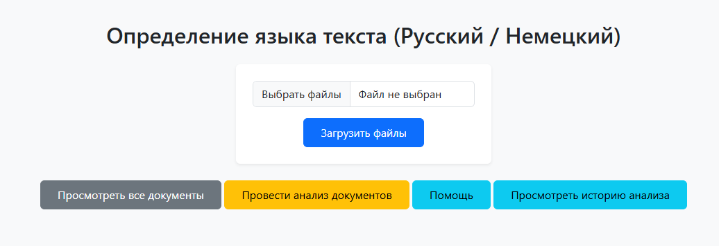
Рис. 5 – начальная страница

Страница результатов обработки PDF-файлов:

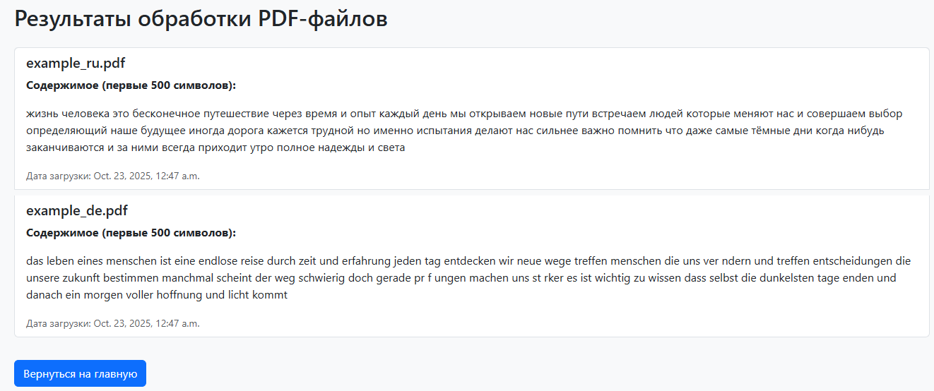
Рис. 6 – страница обработки PDF-файлов

Страница просмотра всех документов:

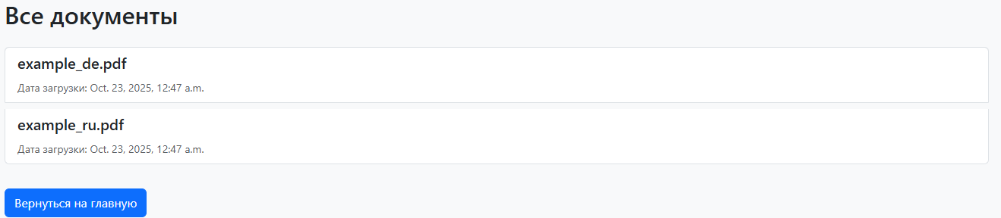
Рис. 7 – страница просмотра всех документов

Страница просмотра конкретного документа:
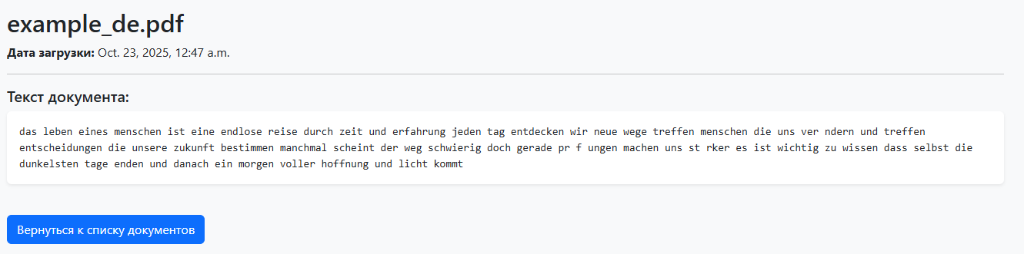

Рис. 8 – страница просмотра конкретного документа

Страница просмотра справки:
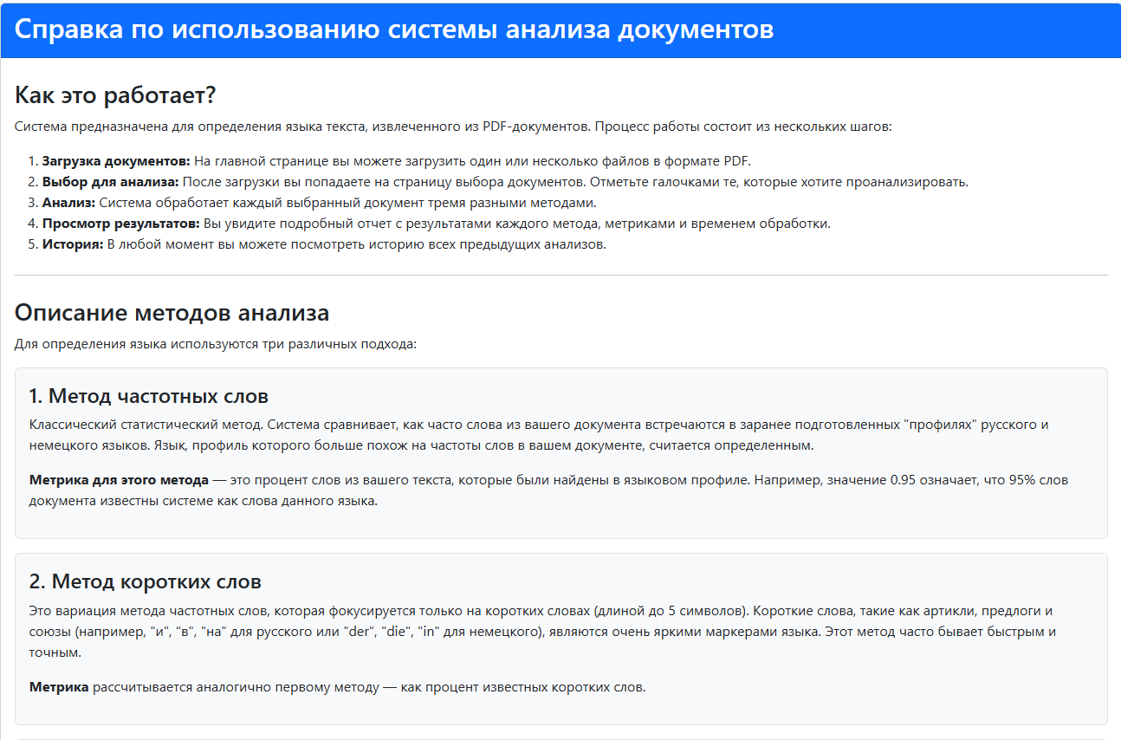
Рис. 9.1 – страница просмотра справки
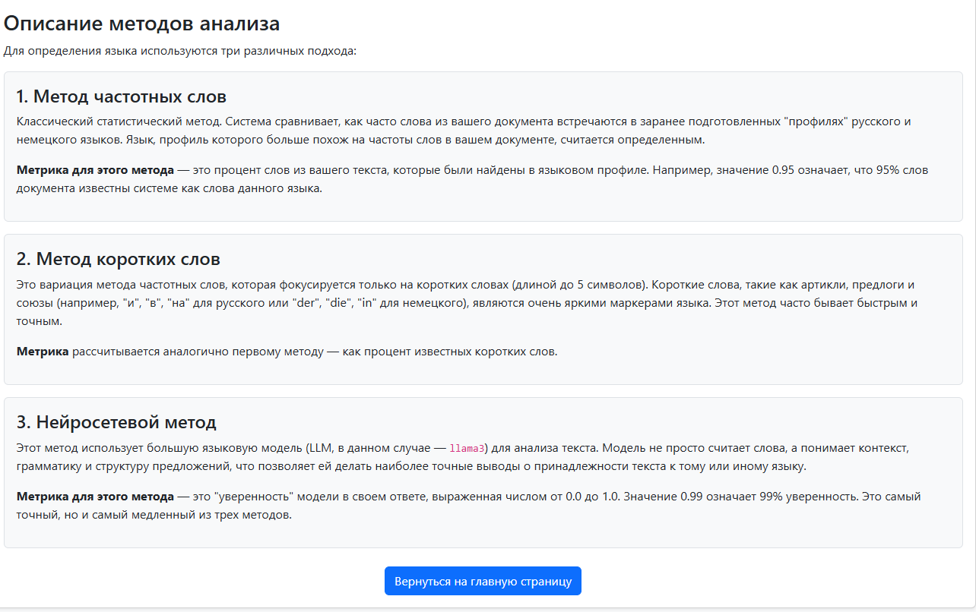
Рис. 9.2 – страница просмотра справки

Страница выбора документов для анализа:
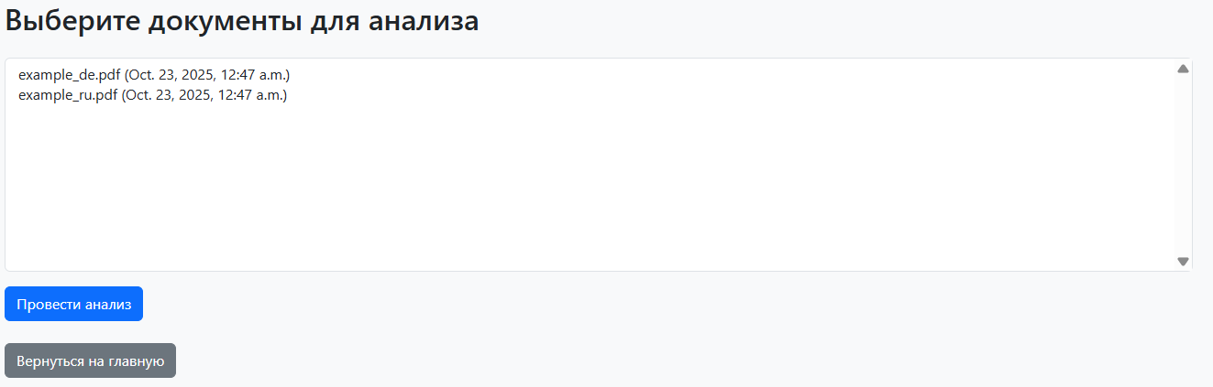
Рис. 10 – страница выбора документов для анализа

Страница просмотра результатов анализа:

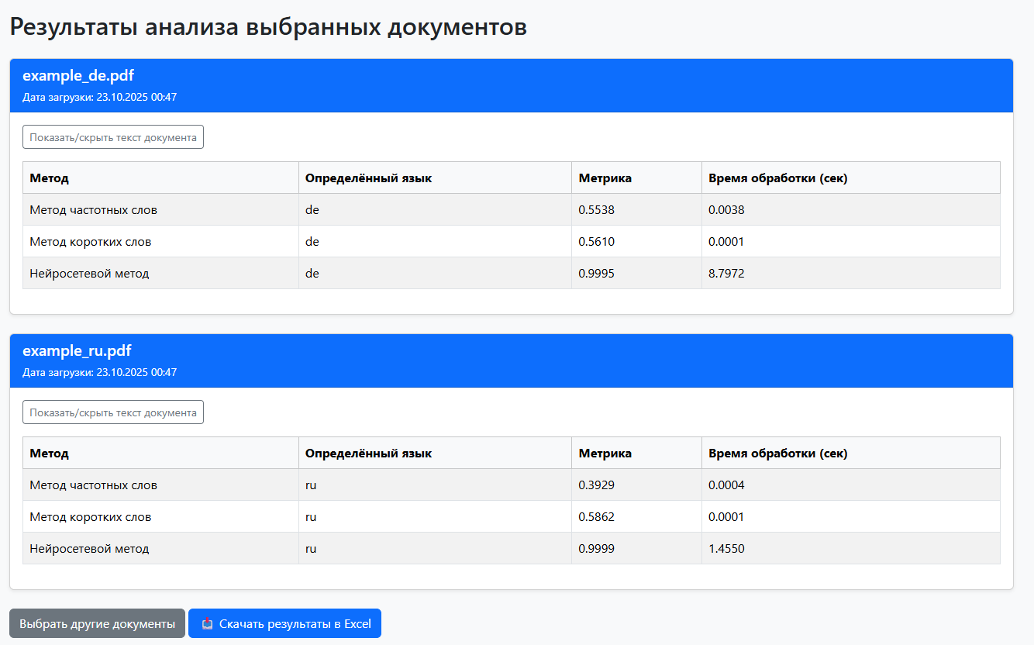
Рис. 11 – страница просмотра результатов анализа

Страница просмотра истории всех анализов:
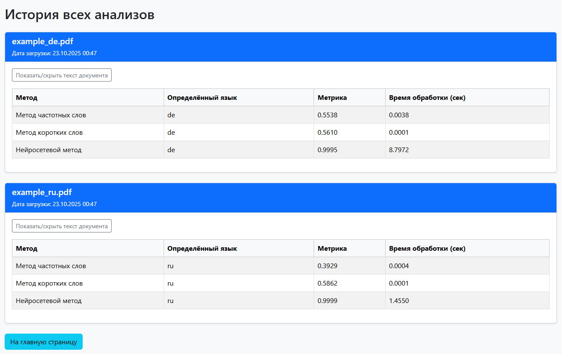
Рис. 12 – страница просмотра истории всех анализов

Пример структуры отчёта в Excel:
Рис. 13 – пример отчёта в Excel

Вывод и перспективы развития приложения
В ходе лабораторной работы была успешно разработана система для автоматического определения языка, реализующая и сравнивающая три различных метода: метод частотных слов, метод коротких слов и нейросетевой метод. Система предоставляет пользователю необходимые метрики для сравнения методов, позволяет просматривать отчёт как в веб-приложении, так и посредством загрузки на устройство в формате .xlsx.
В качестве перспективы развития приложения можно выделить поддержку автоматического распознавания большего количества языков, использование более новой версии ollama для более точного распознавания языка, а также расширение профилей слов для более точной работы частотного метода. Кроме того, можно реализовать и другие методы автоматического распознавания языка (например, алфавитный и N-граммный).

